電通二甲微處理器實驗 實驗結報

實驗名稱 | Arduino_Lab01
組別 | 26 | 組員 | 04052643-張騏纓 // 04050423-韓皓文

- 實驗目的：簡易的操作Arduino以及Gibhub，並使用 circuits.io 模擬 Arduino UNO 電路及程式，繪製電路圖並觀察其輸出。

- 實驗步驟：填寫分組表單
啓動 Arduino IDE, 載入 Blink 程式碼
至 circuits.io 註冊帳號，啟動 Arduino 模擬器
接上 LED 電路
修改程式，將 LED 輸出改為 Pin 9
觀察 LED 之閃爍間隔
修改程式, 使 LED 閃爍間隔分別增加為 2 倍及 ½ 倍，重新量測並截圖
畫出程式之電路圖

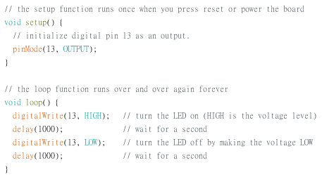
- 程式碼：

- 實驗結果及分析：先將delay由1000改為500(以及2000)，觀察LED閃爍速率之變化，speed 500>1000>2000。

若將PIN13改為PIN9，則要將int led由13改為9 ，閃爍速率則同13無異。

- 心得討論：今日之實驗只需觀察並修改一些數字資料，程式需要變動的地方很少，到目前為止尚未有很困難的地方～
- 修正電路圖
- 修正程式碼

